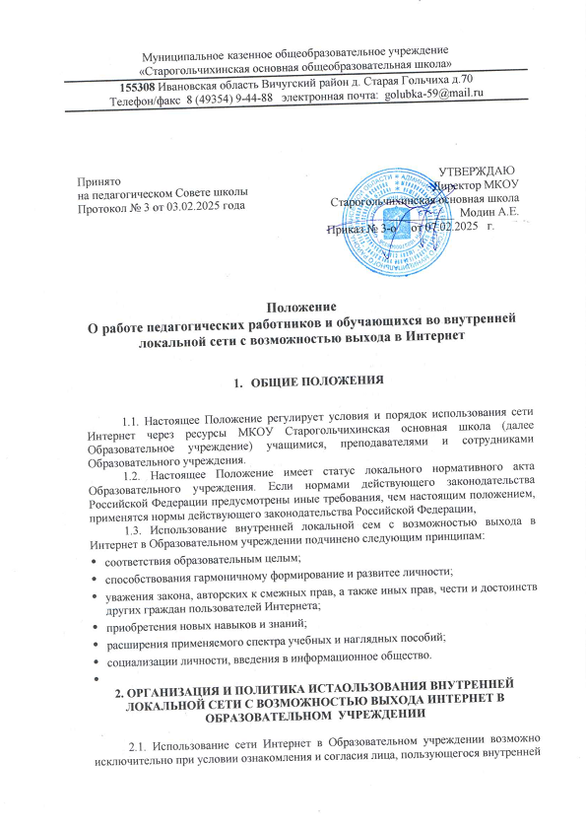локальной сети с возможностью выхода в Интернет в Образовательном учреждении, с настоящим Положением. Ознакомление и согласие удостоверяется подписью лица в листе ознакомления и согласия с Положением ознакомление и согласие несовершеннолетнего удостоверяется, помимо его подписи, также подписью его родителя или иного законного представителя.

2.2. Руководитель образовательного учреждения является ответственным за обеспечение эффективного и безопасного доступа к сети Интернет в Образовательном учреждении, а также за внедрение соответствующих технических, правовых и др. механизмов в Образовательном учреждении обеспечивающих безопасность доступа к сети Интернет используя внутреннюю локальную сеть.

2.3. Непосредственное определение политики доступа в Интернет осуществляет ответственный за доступ к сети Интернет и систему контентной фильтрации по согласованию с администрацией Образовательного учреждения.

2.4. Во время занятий контроль за использованием учащимися сети Интернет и соответствии с настоящим Положением осуществляет преподаватель, ведущий занятие. Учитель:

* наблюдает за использованием компьютера в сети Интернет учащимися;
* запрещает дальнейшую работу учащегося в сети Интернет в случае нарушения учащимся настоящих Правил и иных нормативных документов, регламентирующих использование сети Интернет в образовательном учреждении;
* принимает предусмотренные настоящими Правилами и иными нормативными документами меры для пресечения дальнейших попыток доступа к ресурсу/группе ресурсов, не совместимых с задачами образования.

Свободная работа в сети Интернет осуществляется во внеурочное время при наличии возможности в компьютерных классах, библиотеке (медиатеки), контроль за соблюдением правил возлагается на ответственного специалиста.

Ответственные специалисты:

* предоставляют АРМ для свободной работы в сети Интернет учащихся, преподавателей и сотрудников школы с учетом использования соответствующих технических мощностей Образовательного учреждения в образовательном процессе, а также длительность сеанса работы одного человека;
* наблюдает за использованием компьютера и сети Интернет учащимися;
* запрещает дальнейшую работу учащегося в сети Интернет н случае нарушения учащимся настоящих Правил и иных нормативных документов, регламентирующих использование сети Интернет в образовательном учреждении;
* не допускает учащегося к работе в Интернете и предусмотренных настоящими Правилами случаях;

 • принимает предусмотренными настоящими Правилами иными нормативными документами меры для пресечения дальнейших попыток доступа к ресурсу/группе ресурсов. не совместимых с задачами образования,

2.5. При использовании внутренней локальной сети с возможностью выхода Интернет н Образовательном учреждении осуществляется доступ только на ресурсы. содержание которых не противоречит законодательству Российской Федерации и не является несовместимым с целями и задачами образования и воспитания учащихся Проверка такого соответствия осуществляется с помощью специальных технических средств и программного обеспечения контекстного ограничения доступа, установленного в Образовательном учреждении или предоставленного оператором услуг связи, Использование внутренней локальной сети с возможностью выхода Интернет в Образовательном учреждения без применения данных технических средств и/или программного обеспечения (например, в случае, технического отказа) допускается только с индивидуального разрешения директора Образовательного учреждения. Пользователи внутренней локальной сети с возможностью выхода Интернет в Образовательном учреждении понимают, что технические средства и программное обеспечение не могут осуществлять полную фильтрацию ресурсов сети Интернет в связи с частотой обновления ресурсов сети Интернет и с этим осознают возможную опасность столкновения с ресурсом, содержание которого противоречит законодательству Российской Федерации и является несовместимым с целями и задачами образовательного процесса. Участники процесса использования сети Интернет в Образовательном учреждении осознают, что Образовательное учреждение не несет ответственности за случайный доступ к подобной информации размещаемое на Интернет-ресурсах образовательного учреждения.

2.6. Принятие решения о политике доступа к ресурсам\группам ресурсов сети Интернет принимается ответственным за доступ к сети Интернет и систему контентной фильтрации в установленном порядке.

2.7. Отнесение определенных категорий и/или ресурсов в соответствующие группы, доступ к которым регулируется техническим средствами и программным обеспечением контекстного технического ограничения доступа к информации, технически осуществляется лицом ответственным за доступ к сети Интернет и систему контентной фильтрации. Категории ресурсов в соответствии с которыми определяется политика использования сети Интернет в Образовательном учреждении и доступ к которым регулируется техническими средствами и программным обеспечением контекстного технического ограничения доступа к информации, определяются в установленном порядке,

2.8. Принципами размещения информации ка Интернет-ресурсах Образовательных учреждения являются

* соблюдение действующего законодательства Российской Федерация, интересов и прав граждан;
* защита персональных данных учащихся, преподавателей и сотрудников;
* достоверность и корректность информации, персональные данные об учащихся (фамилия и имя, класс, возраст, фотография, место жительства, телефоны и иные контактные иные сведения личного характера) могут размещаться на Интернет-ресурсах Образовательного учреждения (сайт образовательныеучреждения и ее подразделений) только с письменного согласия родителей или иных законных представителей учащихся. Персональные данные преподавателей и сотрудников Образовательного учреждения размещаются на Интернет-ресурсах Обновительных учреждений в соответствии с действующим законодательством РФ, регламентирующим состав информации порядок ее размещения. В информационных сообщениях о мероприятиях на сайт Образовательного учреждения и ее подразделений без согласия лица или его законного представителя могут быть упомянуты только фамилия и имя учащегося либо фамилии, имя и отчество преподавателя/сотрудника\родителя. При истребовании такого согласия представители Образовательного учреждения разъясняет лицу возможные риски и последствия опубликовании персональных данных. Образовательное учреждение не несет ответственности в случае наступления таких последствий, если имелось письменное согласие лица (его представителя) на опубликование персональных данных.

**З. ПРОЦЕДУРА ИСПОЛЬЗОВАНИЯ СЕТИ ИНТЕРНЕТ**

3.1. Использование сети Интернет в Образовательном учреждении осуществляется, как правило, в целях образовательного процесса. В рамках развития личности, ее социализации и получения знаний в области сети Интернет и компьютерной грамотности лицо может осуществлял доступ к ресурсам не образовательной направленности.

3.2. Сотрудники я учащиеся (с согласия родителей, законных представителей) вправе:

 размещать собственную информацию в сети Интернет на Интернет-ресурсах Образовательного учреждения;

* иметь учетную запись электронной почты на Интернет-ресурсах Образовательного учреждения.

3.3. Учащемуся запрещается;

* находиться на ресурсах, содержание и тематика которых является недопустимой для несовершеннолетних и/или нарушающей законодательство Российской Федерации (эротика порнография, пропаганда насилия, терроризма, политического так и религиозного экстремизма национальной, расовой и т.п. розни, иные ресурсы схожей направленности);
* осуществлять любые сделки через Интернет;
* осуществлять загрузки файлов на компьютер Образовательного учреждения без разрешения уполномоченного лица;
* распространять оскорбительную, не соответствующую действительности, порочащую других лиц информацию, угрозы,

3.4. При случайном обнаружении лицом, работающим в сети Интернет, ресурса, содержимое которого не совместимо с целями образовательного процесса, он обязан незамедлительно сообщит-н о таком ресурсе ответственному за доступ к сети Интернет и систему контентной фильтрации указанием его Интернет-адреса (URL} и покинуть данный ресурс. Лидо ответственное за доступ сети Интернет и систему контентной фильтрации должен:

* принять сообщение лица, работающего в сети Интернет,
* оценить ресурс и принять решение по политике доступа к нему в Соответствии с п.2.3 настоящих Правил;
* направить информацию о не категорированном ресурсе оператору технических средств и программного обеспечения технического ограничения доступа к информации (в течение суток);
* если обнаруженный ресурс явно нарушает законодательство Российской Федерации - сообщить об обнаруженном ресурсы по специальной «горячей линии» для принятия мер н соответствии с законодательством Российской Федерации (в течение суток).

Передаваемая информация должна содержать:

* Интернет-адрес (URL) ресурса;
* Тематику ресурса, предположения о нарушении ресурсом законодательства Российской Федерации, либо не совместимости с задачами образовательного процесс.;
* Дату и время обнаружения.

**4. РЕГЛАМЕНТ**

**по работе учителей и школьников в сети Интернет**

*1. Общие положения:*

4.1. «Точка доступа» к сети Интернет предназначена для обслуживания учителей и учеников школы. Сотрудники и учащиеся школы допускаются к работе на бесплатной основе.

4.2. К работе в Интернет допускаются пользователи, прошедшие предварительную регистрацию у администраторов соответствующих локальных сетей. Выход в Интернет осуществляется с 800 до 1900 (кроме воскресенья).

4.3. Предоставление сеанса работы в Интернет осуществляется при наличии свободных мест в зависимости от категории пользователя:

4.4. учащимся предоставляется доступ в учебных кабинетах по расписанию занятий или во внеурочное время в учебных кабинетах и/или библиотеке по согласованию с заведующим кабинетом, главным библиотекарем;

4.5. педагогическим работникам школы предоставляется свободный доступ в учебных кабинетах по расписанию занятий, в учительской в рабочее время при наличии свободных мест.

4.6. По всем вопросам, связанным с доступом в Интернет, следует обращаться к администратору соответствующих локальных сетей.

*2. Правила работы:*

4.7. При входе в компьютерный класс, необходимо обратиться к заведующему кабинета за разрешением для работы. При наличии свободных мест, после регистрации в журнале учета, посетителю предоставляется в кабинете рабочее место.

4.8. При работе в компьютерном классе или в помещениях с установленными рабочими местами для доступа к сети Интернет: − пользователь обязан выполнять все требования администратора. − за одним рабочим местом должно находиться не более одного пользователя. − каждому пользователю при наличии технической возможности предоставляется персональный каталог, предназначенный для хранения личных файлов общим объемом не более 5 Мб, а также возможность работы с почтовым ящиком для отправки и получения электронной почты. − пользователю разрешается записывать полученную информацию на личные носители. Носители внешней памяти должны предварительно проверяться на наличие вирусов. Запрещается любое копирование с носителей на жесткие диски. − пользователю запрещено вносить какие-либо изменения в программное обеспечение, установленное как на рабочей станции, а также производить запись на жесткий диск рабочей станции. − разрешается использовать оборудование только для работы с информационными ресурсами и электронной почтой и только в образовательных целях или для осуществления научных изысканий, выполнения гуманитарных и культурных проектов. Любое использование оборудования в коммерческих целях запрещено. − запрещена передача информации, представляющую коммерческую или государственную тайну, распространение информации, порочащей честь и достоинство граждан. − запрещается работать с объемными ресурсами (video, audio, chat, игры и др.) без согласования с администратором. − запрещается доступ к сайтам, содержащим информацию сомнительного содержания и противоречащую общепринятой этике.

4.9. Пользователь обязан сохранять оборудование в целости и сохранности, бережно относиться к нему. Нанесение любого ущерба, вызванное несоблюдением правил техники безопасности, является грубым нарушением Устава школы. При нанесении ущерба оборудованию пользователь несет ответственность в соответствии со ст.1073, ст. 1074 Гражданского кодекса РФ, а также Уставом школы. При возникновении технических проблем пользователь обязан незамедлительно поставить в известность учителя и/или администратора локальной сети.